题目D:环保宣传
H市政府正在寻找减少碳排放和促进可持续生活的方法。他们选择了一条道路作为宣传试验场地，以促进可持续交通，减少碳足迹。这条道路上有N个路口，政府决定选定k个相邻的路口之间安装宣传装置。已知每对路口之间的每日通行市民数量，需要计算出安装装置后能够接受宣传的最大市民数。

解题思路：
本题可以先求出每个路口间经过的人流量，再求出（i，i+k）间的最大人流量。但该算法要计算所有相隔k的路口间经过的人流量，最后可能有大量重复计算，浪费时间，且需要额外存储空间记录计算结果，效率较低。
我们注意到假设某情况下最好在（i，j）之间安装k（j-i=k）个装置，那么如果只有k-1个装置，则必然在（i+1，j）或（i，j-1）间安装。可知该问题的全局最优解可以通过一步又一步获取的局部最优解得到。因此，我们可以使用贪心算法高效地解决这个问题。

具体解法：
1、首先，我们假设装置刚好可覆盖整条道路，那么收到宣传的市民为经过这条道路的市民总数，也就是每对路口的通行市民数量（人流量）的总和。
2、如果我们实际的装置不够，那么就先从道路的两端中去除一个路口（我们需要贪心地选择去除人流量损失较小的那个），然后从总人流量中减去因去除一个路口（减少一个所需装置）损失的人流量。
3、重复执行步骤2直到实际装置够用。
4、此时的总人流量即为收到宣传的市民总数。

程序输出：
程序所需时间（使用chrono库的高精度时间测量，不包括赋值）
测试集 | 输出 | 时间
1 | 14 | 0 ms
2 | 5 | 0 ms
3 | 38 | 0 ms
4 | 1260 | 0 ms
5 | 205 | 0 ms
6 | 3100081 | 0 ms
7(超规模) |  | 4 ms

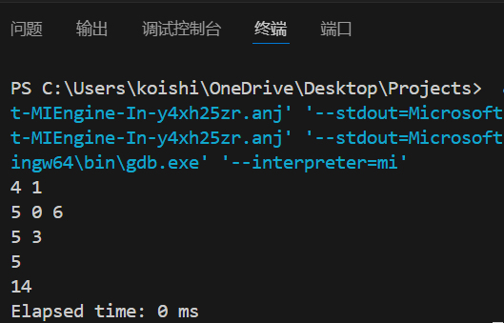

运行结果分析：
程序输出的结果与样例预期输出相符，说明算法实现正确。算法的时间复杂度为O(n²)，效率在给定的数据范围（2 ≤ n ≤ 500，1 ≤ k ≤ n-1）来说是可接受的。

对应本题的代码文件附件名称：D.cpp(程序)
Dtest.txt(测试数据)

